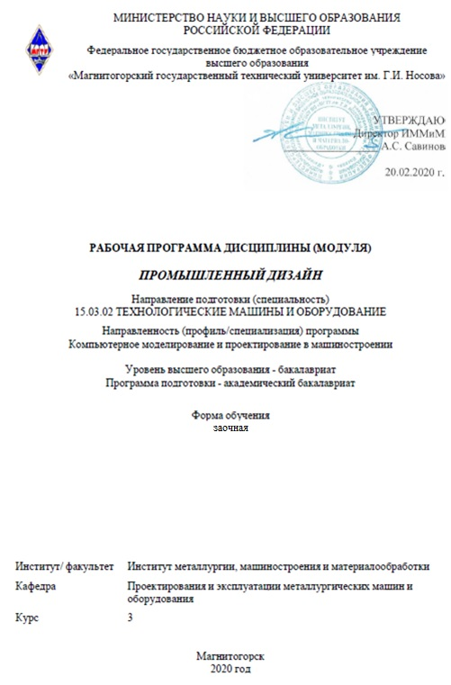
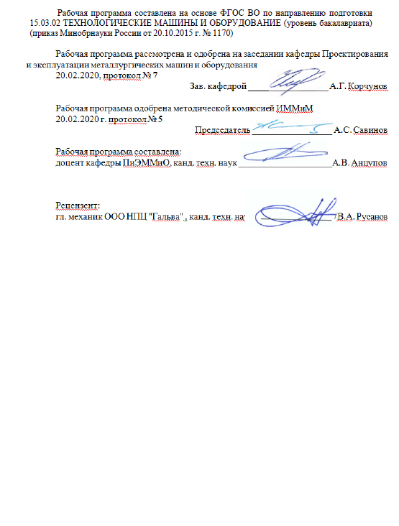
Лист актуализации рабочей программы
Рабочая программа пересмотрена, обсуждена и одобрена для реализации в 2021 - 2022 учебном году на заседании кафедры Проектирования и эксплуатации металлургических машин и оборудования
Протокол от __ __________ 20__ г. № __
Зав. кафедрой _________________ А.Г. Корчунов
Рабочая программа пересмотрена, обсуждена и одобрена для реализации в 2022 - 2023 учебном году на заседании кафедры Проектирования и эксплуатации металлургических машин и оборудования
Протокол от __ __________ 20__ г. № __
Зав. кафедрой _________________ А.Г. Корчунов
Рабочая программа пересмотрена, обсуждена и одобрена для реализации в 2023 - 2024 учебном году на заседании кафедры Проектирования и эксплуатации металлургических машин и оборудования
Протокол от __ __________ 20__ г. № __
Зав. кафедрой _________________ А.Г. Корчунов
Рабочая программа пересмотрена, обсуждена и одобрена для реализации в 2024 - 2025 учебном году на заседании кафедры Проектирования и эксплуатации металлургических машин и оборудования
Протокол от __ __________ 20__ г. № __
Зав. кафедрой _________________ А.Г. Корчунов
Рабочая программа пересмотрена, обсуждена и одобрена для реализации в 2025 - 2026 учебном году на заседании кафедры Проектирования и эксплуатации металлургических машин и оборудования
Протокол от __ __________ 20__ г. № __
Зав. кафедрой _________________ А.Г. Корчунов

1 Цели освоения дисциплины (модуля)
Целью преподавания дисциплины «Промышленный дизайн» является:
-овладение достаточным уровнем общепрофессиональных и профессиональных компетенций в соответствии с требованиями ФГОС ВО по направлению 15.03.02 Технологические машины и оборудование;
- овладение методами первичной трехмернойразработки конструкций в области машиностроения.

2 Место дисциплины (модуля) в структуре образовательной программы
Дисциплина Промышленный дизайн входит в вариативную часть учебного плана образовательной программы.
Для изучения дисциплины необходимы знания (умения, владения), сформированные в результате изучения дисциплин/ практик:
Для изучения дисциплины необходимы знания (умения, навыки), сформированные в результате изучения следующих дисциплин: Начертательная геометрия и компьютерная графика, Теоретическая механика, Сопротивление материалов, Теория машин и механизмов, Моделирование в машиностроении.
3 Компетенции обучающегося, формируемые в результате освоения
дисциплины (модуля) и планируемые результаты обучения
В результате освоения дисциплины (модуля) «Промышленный дизайн» обучающийся должен обладать следующими компетенциями:
Структурный  элемент  компетенции | Планируемые результаты обучения
ОПК-2 владением достаточными для профессиональной деятельности навыками работы с персональным компьютером
Знать | Современные автоматизированные методы разработки трехмер-ных моделей механизмов при проектировании
Уметь | работать в САПР с применением различных автоматизированных инструментов
Владеть | Навыками в работе с САПР
ПК-2 умением моделировать технические объекты и технологические процессы с использованием стандартных пакетов и средств автоматизированного проектирования, готовностью проводить эксперименты по заданным методикам с обработкой и анализом результатов
Знать | Инструменты для проведения автоматизированного моделирования
Уметь | реализовывать инструменты САПР
Владеть | навыками разработки моделей проектируемого оборудования
ПК-5 способностью принимать участие в работах по расчету и проектированию деталей и узлов машиностроительных конструкций в соответствии с техническими заданиями и использованием стандартных средств автоматизации проектирования
Знать | основные принципы осуществления работы в САПР,
Уметь | реализовывать инструменты САПР
Владеть | навыками разработки моделей проектируемого оборудования

 | 4. Структура, объём и содержание дисциплины (модуля)
Общая трудоемкость дисциплины составляет 11 зачетных единиц 396 акад. часов, в том числе:
– контактная работа – 20,4 акад. часов:
– аудиторная – 18 акад. часов;
– внеаудиторная – 2,4 акад. часов
– самостоятельная работа – 363 акад. часов;
– подготовка к зачёту – 3,9 акад. часа
– подготовка к экзамену – 8,7 акад. часа

Форма аттестации - зачет, экзамен
Раздел/ тема  дисциплины |  | Семестр | Аудиторная  контактная работа  (в акад. часах) |  |  | Самостоятельная работа студента | Вид самостоятельной  работы | Форма текущего контроля успеваемости и  промежуточной аттестации | Код компетенции
 |  | Семестр | Лек. | лаб.  зан. | практ. зан.
1.1 Этапы разработки |  | 6 |  |  | 2/4 | 40 | изучение материа-ла, подготовка к практическому за-нятию | Защиты практической работы, собеседование | ОПК-2, ПК-2, ПК-5
1.2 Генерация идеи |  | 6 |  |  | 2 | 40 | изучение материала, подготовка к практическому занятию | Защиты практической работы, собеседование | ОПК-2, ПК-2, ПК-5
1.3 Концептуальная проработка |  | 6 |  |  | 2 | 40 | изучение материала, подготовка к практическому занятию | Защиты практической работы, собеседование | ОПК-2, ПК-2, ПК-5
1.4 Эскизирование |  | 6 |  |  | 2 | 40 | изучение материала, подготовка к практическому занятию | Защиты практической работы, собеседование | ОПК-2, ПК-2, ПК-5
1.5 Макетирование |  | 7 |  |  | 2/4И | 40 | изучение материала, подготовка к практическому занятию | Защиты практической работы, собеседование | ОПК-2, ПК-2, ПК-5
1.6 Трехмерное моделирование |  | 7 |  |  | 2/4И | 40 | изучение материала, подготовка к практическому занятию | Защиты практической работы, собеседование | ОПК-2, ПК-2, ПК-5
1.7 Визуализация |  | 7 |  |  | 2 | 40 | изучение материала, подготовка к практическому занятию | Защиты практической работы, собеседование | ОПК-2, ПК-2, ПК-5
1.8 Конструирование |  | 7 |  |  | 2 | 40 | изучение материала, подготовка к практическому занятию | Защиты практической работы, собеседование | ОПК-2, ПК-2, ПК-5
1.9 Прототипирование |  | 7 |  |  | 2 | 41 |  |  | ОПК-2, ПК-2, ПК-5
Итого за семестр |  |  |  |  | 18/12И | 363 |  | экзамен
Итого по дисциплине |  |  |  |  | 18/12И | 363 |  | зачет, экзамен | ОПК-2,ПК- 2,ПК-5

5 Образовательные технологии
Для реализации предусмотренных видов учебной работы в качестве образовательных технологий в преподавании дисциплины используются традиционная и модульно-компетентностная технологии.
Передача необходимых теоретических знаний и формирование основных представлений по курсу происходит с использованием мультимедийного оборудования.
Лекции проходят в традиционной форме, в форме лекций-консультаций и проблемных лекций. Теоретический материал на проблемных лекциях является результатом усвоения полученной информации посредством постановки проблемного вопроса и поиска путей его решения. На лекциях-консультациях изложение нового материала сопровождается постановкой вопросов и дискуссией в поисках ответов на эти вопросы. При проведении лекций особое внимание уделяется взаимосвязи рассматриваемых тем и вопросов с действующими гостами. Полное овладение требованиями данных гостов необходимо будет студентам при их дальнейшей самостоятельной практической деятельности на самых разнообразных предприятиях машиностроительной и металлургической отрасли. При рассмотрении тем данной дисциплины необходимо проводить достаточное количество примеров из практической деятельности ведущих предприятий города, региона и России, а также использовать опыт известных мировых лидеров в области машиностроения и металлургии. Для этого необходимо рассмотрение материалов обновленной печати, информационных писем предприятий, а также информации Медиа изданий.
При проведении практических и лабораторных занятий используются работа в команде и методы IT, в достаточном объеме используются имеющиеся модели, образцы и элементы различного оборудования, плакаты, фотографии и раздаточные материалы.
Самостоятельная работа стимулирует студентов в процессе подготовки домашних заданий, при решении задач на практических занятиях, при подготовке к контрольным работам и итоговой аттестации.
Для изучения дисциплины предусмотрены практические занятия в интерактивной форме.
Практические занятия проводятся для закрепления и углубления знаний, полученных студентами на лекциях и должны способствовать выработке у них навыков постановки, формализации, построения блок-схем принятия решений, построение твердотельных моделей и реализации решений с помощью пакета INVENTOR.
В освоении дисциплины инвалидами и лицами с ограниченными возможностями здоровья большое значение имеет индивидуальная консультационная работа.

6 Учебно-методическое обеспечение самостоятельной работы обучающихся
Представлено в приложении 1.
7 Оценочные средства для проведения промежуточной аттестации
Представлены в приложении 2.

8 Учебно-методическое и информационное обеспечение дисциплины
Основная литература:
- Горбатюк С.М., Каменев А.В., Глухов Л.М. Конструирование машин и оборудования металлургических производств. В 2 х томах [Электронный ресурс]: учебник. – Издательство «Лань» Электронно-библиотечная система, 2008. Режим доступа: http://e.lanbook.com/books/element.php?pl1_id=2077&login-failed=1
Загл. с экрана.
Дополнительная литература:
- Курмаз Л.В., Курмаз О.Л. Конструирование узлов и деталей машин: Справочное учебно-методическое пособие. - М.: Высшая школа, 2007.-455с.
- Монтаж металлургических машин : практикум / Ю. В. Жиркин, А. В. Анцупов ; МГТУ. - Магнитогорск : МГТУ, 2017. - 59 с. : ил., табл., схемы, эскизы, фот. - URL: https://magtu.informsystema.ru/uploader/fileUpload?name=3633.pdf&show=dcatalogues/1/1524754/3633.pdf&view=true (дата обращения: 23.10.2020). - Макрообъект. - Текст : электронный. - Имеется печатный аналог
- Основы диагностики и надежности технических объектов : учебное пособие / В. П. Анцупов, А. Г. Корчунов, А. В. Анцупов (мл.), А. В. Анцупов ; МГТУ, [каф. МОМЗ]. - Магнитогорск, 2012. - 114 с. : ил., схемы, табл. - URL: https://magtu.informsystema.ru/uploader/fileUpload?name=521.pdf&show=dcatalogues/1/1092485/521.pdf&view=true (дата обращения: 23.10.2020). - Макрообъект. - Текст : электронный. - Имеется печатный аналог.
Методические указания:
- Анцупов, В. П. Изучение, расчет и исследование приводов прокатных станов : учебное пособие / В. П. Анцупов, А. В. Анцупов (мл.), А. В. Анцупов ; МГТУ. - Магнитогорск, 2009. - 86 с. : ил., схемы, табл. - URL: https://magtu.informsystema.ru/uploader/fileUpload?name=268.pdf&show=dcatalogues/1/1060892/268.pdf&view=true (дата обращения: 23.10.2020). - Макрообъект. - Текст : электронный. - Имеется печатный аналог.
- Канал Youtube https://www.youtube.com/channel/UC9eC_Z9dzBXyh-tLe0y-llQ?view_as=subscriber
Программное обеспечение
 |  | Наименование ПО |  | № договора |  | Срок действия лицензии
 |  | MS Windows 7 Professional(для классов) |  | Д-1227-18 от 08.10.2018 |  | 11.10.2021
 |  | MS Office 2007 Professional |  | № 135 от 17.09.2007 |  | бессрочно
 |  | 7Zip | свободно распространяемое ПО |  | бессрочно
 |  | АСКОН Компас 3D в.16 | Д-261-17 от 16.03.2017 |  | бессрочно
 |  | Autodesk Inventor Professional 2019 Product Design | учебная версия |  | бессрочно
 | Профессиональные базы данных и информационные справочные системы
 |  | Название курса |  |  | Ссылка
 |  | Электронная база периодических изданий East View Information Services, ООО «ИВИС» |  |  | https://dlib.eastview.com/
 |  | Поисковая система Академия Google (Google Scholar) |  |  | URL: https://scholar.google.ru/
 |  | Информационная система - Единое окно доступа к информационным ресурсам |  |  | URL: http://window.edu.ru/
 |  | Национальная информационно-аналитическая система – Российский индекс научного цитирования (РИНЦ) |  |  | URL: https://elibrary.ru/project_risc.asp

9 Материально-техническое обеспечение дисциплины
Материально-техническое обеспечение дисциплины включает:
В соответствии с учебным планом по дисциплине предусмотрены следующие виды занятий: лекции, практические занятия, самостоятельная работа, консультации, зачет, экзамен.
Учебные аудитории для проведения занятий лекционного типа:
- мультимедийные средства хранения, передачи и представления информации.
Учебные аудитории для проведения занятий для проведения практических занятий:
- мультимедийные средства хранения, передачи и представления информации;
- доска, мультимедийный проектор, экран.
Учебные аудитории для проведения групповых и индивидуальных консультаций, текущего контроля и промежуточной аттестации
- мультимедийные средства хранения, передачи и представления информации;
- доска, мультимедийный проектор, экран.
Помещения для самостоятельной работы обучающихся:
- персональные компьютеры с пакетом MS Office, выходом в интернет и с доступом в электронную образовательную среду университета.

Приложение 1. Учебно-методическое обеспечение самостоятельной работы обучающихся
Самостоятельное изучение учебной и научной литературы по темам разделов читаемой дисциплины заключается в освоении соответствующих разделов основной литературы.
Подготовка к практическим занятиям заключается в изучении теоретических разделов источника 1 методических указаний, оформлении отчетов по выполненным работам и к подготовке их к защите.

Вопросы к зачету:
1. Как соотносятся между собой процессы конструирования и проектирования?
2. Опишите основные характеристики проектного образа.
3. Дайте определение понятию «Эргономика», «Анализ в дизайне».
4. Определение понятия «Дизайн». В чем заключается специфика современного дизайна?
5. В чем заключается смысловое значение проектного образа?
6. Дайте определение понятию «Функция», «Аналог».
7. Дайте определение понятию «Форма». Зрительно воспринимаемы признаки формы.
8. Моделирование в дизайне как средство проектного поиска.
9. Дайте определение понятию «Художественное конструирование», «Величина».
10. Этапы существования изделия.
11. В чем заключается объемный метод проектирования?
12. Дайте определение понятию «Формообразование».
13. Понятие «Морфология». Свойства морфологии и типы морфологических структур.
14. Какие три основные стадии включает в себя процесс проектирования. Опишите их.
15. Дайте определение понятию «Факторы проектирования», «Дивергенция».
16. Что характеризуют основные элементы пространственной структуры: фигура, величина, положение, порядок?
17. Опишите метод расширения границ проектной ситуации.
18. Дайте определение понятию «Требования дизайна», «Дизайн».
19. Что определяет технологическая форма предмета как категория проектирования?
20. Опишите стадию создания принципов и концепций (трансформацию).
21. Дайте определение понятию «Технология в дизайне», «Дизайн-деятельности».
22. Перечислите этапы процесса проектирования изделия.
23. Какие аспекты следует учитывать проектировщику при выборе окончательного проектного решения?
24. Дайте определение понятию «Трансформация», «Дизайнер».

Вопросы к экзамену:
- История предметного окружения человека.
- Беспредметное творчество В.Кандинского, В. Татлина и К. Малевича.
- Советский дизайн – производственное искусство.
- История создания и развития фирмы Intel. Выпускаемая продукция.
- История создания и развития фирмы Apple. Выпускаемая продукция.
- Промышленный дизайн известных промышленный корпораций и предприятий (автомобильные кампании, металлургические предприятия и пр.)
- Эволюция формы промышленных изделий.
- Современные стандарты качества. Области применения и организации осуществляющие надзор за их соблюдением.

Приложение 2 Оценочные средства для проведения промежуточной аттестации
а) Планируемые результаты обучения и оценочные средства для проведения промежуточной аттестации:
Структурный элемент  компетенции | Планируемые результаты обучения | Оценочные средства
ОПК-2 владением достаточными для профессиональной деятельности навыками работы с персональным компьютером
Знать | Современные автоматизированные методы разработки трехмерных моделей механизмов при проектировании | Вопросы к зачету:  1. Как соотносятся между собой процессы конструирования и проектирования?  2. Опишите основные характеристики проектного образа.  3. Дайте определение понятию «Эргономика», «Анализ в дизайне».  4. Определение понятия «Дизайн». В чем заключается специфика современного дизайна?  5. В чем заключается смысловое значение проектного образа?  6. Дайте определение понятию «Функция», «Аналог».  7. Дайте определение понятию «Форма». Зрительно воспринимаемы признаки формы.  8. Моделирование в дизайне как средство проектного поиска.  9. Дайте определение понятию «Художественное конструирование», «Величина».  10. Этапы существования изделия.  11. В чем заключается объемный метод проектирования?  12. Дайте определение понятию «Формообразование».  13. Понятие «Морфология». Свойства морфологии и типы морфологических структур.  14. Какие три основные стадии включает в себя процесс проектирования. Опишите их.  15. Дайте определение понятию «Факторы проектирования», «Дивергенция».  16. Что характеризуют основные элементы пространственной структуры: фигура, величина, положение, порядок?  17. Опишите метод расширения границ проектной ситуации.  18. Дайте определение понятию «Требования дизайна», «Дизайн».  19. Что определяет технологическая форма предмета как категория проектирования?  20. Опишите стадию создания принципов и концепций (трансформацию).  21. Дайте определение понятию «Технология в дизайне», «Дизайн-деятельности».  22. Перечислите этапы процесса проектирования изделия.  23. Какие аспекты следует учитывать проектировщику при выборе окончательного проектного решения?  24. Дайте определение понятию «Трансформация», «Дизайнер».
Уметь | работать в САПР с применением различных автоматизированных инструментов | - История предметного окружения человека. Каменный век. Первые орудия труда и механизмы.  - Изобретение бумаги и книгопечатания.  - Техническая революция в производстве. Двигатель Дж. Уатта, изобретения механика Модсли.  - Автомобильная компания Генри Форда. Конвейерная линия Г. Форда.  - Первые всемирные промышленные выставки. Стилевые направления в индустриальном формообразовании конца 19 века.  - Первые теории дизайна.  - Российские промышленные выставки 19 века.  - Ар Нуво. Принципы формообразования и стилевые направления модерна.  - Идеи функционализма в Америке и в Европе (Чикагская архитектурная школа, Германский Веркбунд).  - Кубизм. Футуризм. Абстракционизм.
Владеть | Навыками в работе с САПР | Дизайн промышленных бытовых приборов и устройств  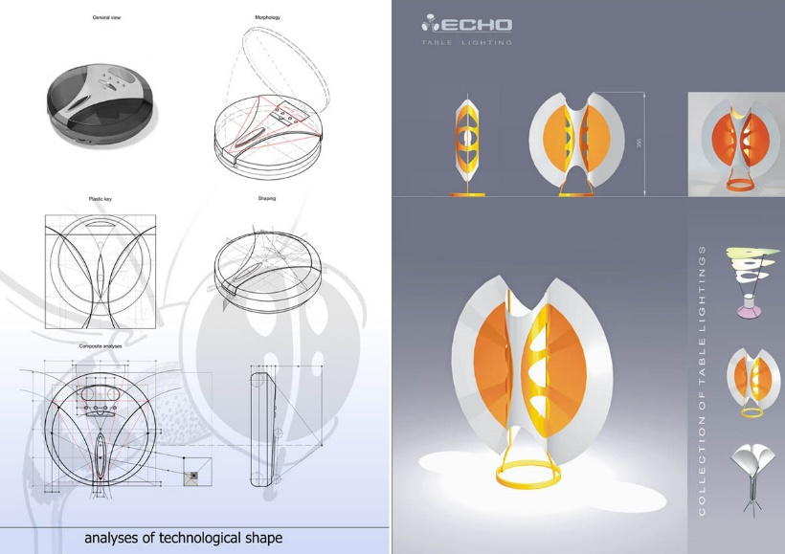
ПК-2 умением моделировать технические объекты и технологические процессы с использованием стандартных пакетов и средств автоматизированного проектирования, готовностью проводить эксперименты по заданным методикам с обработкой и анализом результатов
Знать | Инструменты для проведения автоматизированного моделирования | Вопросы к зачету:  - Какова роль технологических операций в морфологии изделия?  - Опишите два основных формата компьютерной графики.  - Дайте определение понятию композиция. Основные категории композиции.  - Основные свойства и качества композиции. Закономерности композиции.  - Перечислите средства композиции. Какую роль играет контраст при создании композиции?  - Что такое стилизация?  - Дайте определение понятию «Фирменный стиль».  - Назовите несколько основных принципов построения композиции.  - Дайте определение понятию «Средства композиции».  - Дайте определение понятию «проектная графика».  - Композиция. Свойства и качества композиции.  - Составляющие фирменного стиля.  - Дайте определение понятию «Визуальный язык».  - Дайте определение понятию «Визуальная коммуникация».  - Дайте определение понятию «стиль».  - Опишите три стадии зрительного восприятия знаковой формы.  - Дайте определение понятию «стилизация».  - Дайте определение понятию «средства композиции»  - Дайте определение понятию «Композиция».
Уметь | реализовывать инструменты САПР | Вопросы к экзамену по дисциплине «Промышленный дизайн»  - История предметного окружения человека.  - Беспредметное творчество В.Кандинского, В. Татлина и К. Малевича.  - Советский дизайн – производственное искусство.  - История создания и развития фирмы Intel. Выпускаемая продукция.  - История создания и развития фирмы Apple. Выпускаемая продукция.  - Промышленный дизайн известных промышленный корпораций и предприятий (автомобильные кампании, металлургические предприятия и пр.)  - Эволюция формы промышленных изделий.  - Современные стандарты качества. Области применения и организации осуществляющие надзор за их соблюдением.
Владеть | навыками разработки моделей проектируемого оборудования | Дизайн промышленных бытовых приборов и устройств  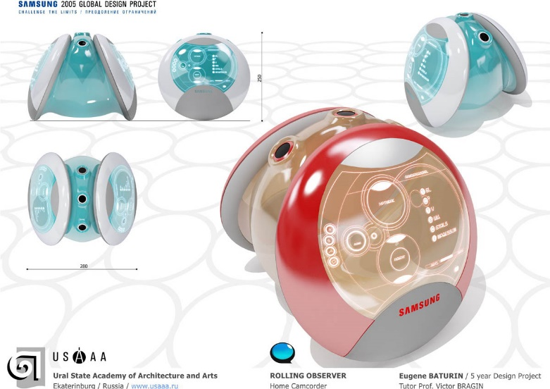
ПК-5 способностью принимать участие в работах по расчету и проектированию деталей и узлов машиностроительных конструкций в соответствии с техническими заданиями и использованием стандартных средств автоматизации проектирования
Знать | основные принципы осуществления работы в САПР, | Вопросы к зачету:  - Какова роль технологических операций в морфологии изделия?  - Назовите группы методов работы над проектированием и моделированием объектов дизайна.  - Дайте определение понятию «Средства проектирования», «Дизайнерская разработка».  - Какие эстетические требования предъявляются к окончательному проекту?  - Что такое восприятие? Перечислите основные свойства восприятия.  - Дайте определение понятию «Средства проектирования», «Дизайн-концепция».  - Роль графики на разных этапах проектирования.  - Дайте определение понятию «Морфология», «Компоновка».  - Какие требования следует предъявлять к компоновке проектных чертежей?  - Опишите эргономические показатели качества.  - Дайте определение понятию «Пространственная структура», «Конвергенция».  - Опишите эргономические требования к средствам отображения информации.  - Что лежит в основе критико-оценочной деятельности дизайнера?  - Дайте определение понятию «Проектирование», «Концепция в дизайне».  - Опишите эргономические требования к буквенному цифровому кодированию информации.  - Назовите стадии оценки проекта.  - Дайте определение понятию «Объемный метод», «Методика дизайна».  - Опишите эргономические требования к кодированию информации цветом.  - Опишите методы оценки проекта.  - Дайте определение понятию «Образ в дизайне», «Макет».  - Опишите два основных формата компьютерной графики.  - Что представляет собой проектная концепция?  - Дайте определение понятию «Модель», «Макетирование».
Уметь | реализовывать инструменты САПР | Дизайн транспорта, дизайн промышленных бытовых приборов и устройств  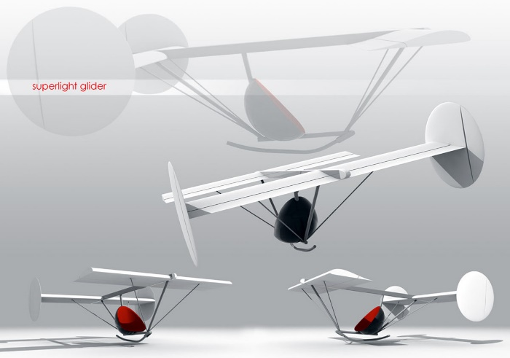  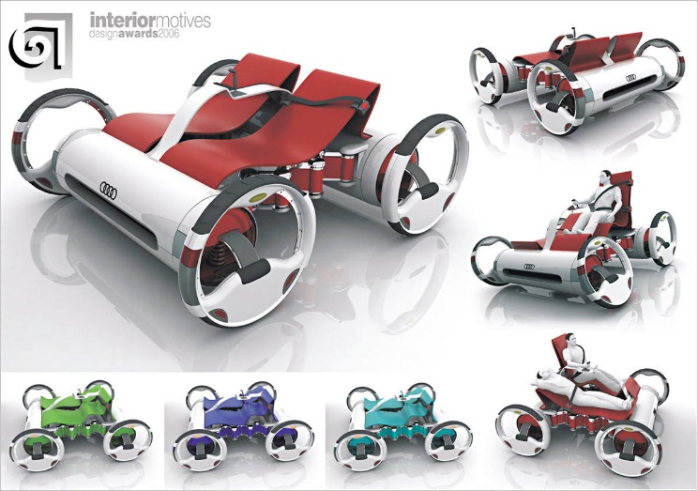
Владеть | навыками разработки моделей проектируемого оборудования | Публичное выступление и оформление реферативных работ по разделам дисциплины.  Выполнение проектов.  Примерные проекты по дисциплине «Промышленный дизайн»  *Представлены образцы проектов студентов УРАГАХА  Дизайн транспорта, дизайн промышленных бытовых приборов и устройств  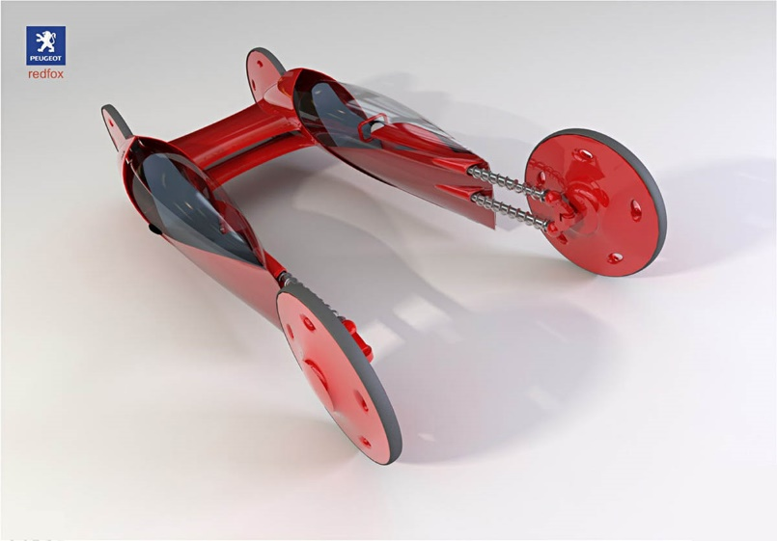

б) Порядок проведения промежуточной аттестации, показатели и критерии оценивания:
Промежуточная аттестация по дисциплине включает теоретические вопросы, позволяющие оценить уровень усвоения обучающимися знаний, и практические задания, выявляющие степень сформированности умений и владений, проводится в форме зачета.
Зачет по данной дисциплине проводится в устной форме, включает 1 теоретический вопрос и защиту индивидуальной работы.

Показатели и критерии оценивания зачета:
– «Зачтено» ставится, если обучающийся показывает удовлетворительный уровень знаний основных понятий и определений, умений применять современные образовательные технологии, использовать новые знания и умения, корректно выражать и аргументированно обосновывать положения предметной области знания и владения профессиональным языком предметной области знания.
– «Незачтено» ставится, если обучающийся показывает слабый уровень знаний основных понятий и определений, умений применять современные образовательные технологии, использовать новые знания и умения, корректно выражать и аргументированно обосновывать положения предметной области знания и владения профессиональным языком предметной области знания.

Показатели и критерии оценивания экзамена:
– на оценку «отлично» – обучающийся показывает высокий уровень сформированности компетенций в соответствие с таблицей;
– на оценку «хорошо» – обучающийся показывает средний уровень сформированности компетенций в соответствие с таблицей ;
– на оценку «удовлетворительно» – обучающийся показывает пороговый уровень сформированности компетенций в соответствие с таблицей ;
– на оценку «неудовлетворительно» – результат обучения не достигнут, обучающийся не может показать знания на уровне воспроизведения и объяснения информации, не может показать интеллектуальные навыки решения простых задач.

Приложение 3. Методические указания для выполнения практических заданий
Канал Youtube https://www.youtube.com/channel/UC9eC_Z9dzBXyh-tLe0y-llQ?view_as=subscriber

